Уменьшение послеоперационной чувствительности и болевого синдрома при использовании гипохлорита натрия для медикаментозной обработки при вскрытии полости зуба

Введение
Зачастую врачи стоматологи-терапевты и стоматологи-эндодонтисты придерживаются разных взглядов на вопрос сохранения жизнеспособности пульпы при глубоком кариозном процессе [1,2,3*].
В ранее проведенных систематических обзорах проводилось сравнение методик лечения витальной пульпы в зависимости от инвазивности вмешательства (прямое/непрямое покрытие пульпы и частичная/полная пульпотомия) и типа используемого материала для покрытия области пульпы [4,5*].
Основными критериями оценки результата лечения витальной пульпы являются послеоперационный болевой синдром и острая необходимость в эндодонтическом лечении [7*].
На сегодняшний день данные о частоте встречаемости послеоперационных болей при лечении витальной пульпы разнятся: в одних исследованиях цифры варьируются от 7-8% случаев при лечении без вскрытия полости зуба и до 51-63% в случае вскрытия, по другим данным выраженная боль составляет менее 10% случаев после проведения лечения, сопровождающегося покрытием пульпы [8,9*].
Развитие кариозного процесса связано с формированием биопленки [11*]. Лечение кариеса направлено на то, чтобы остановить прогрессирование поражения.
Гистологически во время прогрессирования кариозного процесса от дентина к пульпе зуба в пульпе одновременно усиливаются реакции воспаления, что склоняет врача в сторону проведения инвазивного лечения витальной пульпы [12,13*]. Альтернативной и менее инвазивной стратегией является химическая дезинфекция дентина/обнаженной пульпы.
Примечательно, что в годы Первой мировой войны 0,5% раствор гипохлорита натрия (NaClO) был признан идеальным антисептиком для обработки открытых ран [16*]. Поскольку раствор NaClO обладает высокой эффективностью в отношении биопленок, а также полуселективными свойствами растворения некротических тканей, при этом сохраняя жизненно важные мягкие ткани, он мог бы использоваться для проведения медикаментозной обработки дентина/пульпы в зубах, пораженных кариесом [17*]. Однако, несмотря на свои очевидные преимущества, применение NaClO может провоцировать возникновение болевого синдрома из-за химического раздражения тканей [19*].
Цель
Цель исследования заключалась в сравнении влияния применения растворов гипохлорита натрия и химически инертного физиологического раствора при проведении медикаментозной обработки витальной пульпы на снижение уровня возникновения послеоперационной чувствительности и раннего послеоперационного болевого синдрома (в течение первых трех месяцев).
Материалы и методы
Рандомизированное контролируемое клиническое исследование проводилось с участием 96 взрослых пациентов, распределенных на 2 группы по 48 человек в каждой. У всех пациентов диагностирован обратимый пульпит, бессимптомное течение. Обработке подлежали зубы, имеющие глубокую кариозную полость, достигающую пульпарной камеры.
После механической обработки глубокой кариозной полости со вскрытием полости зуба проводилась медикаментозная обработка 2,5% раствором гипохлорита натрия (NaClO) и физиологическим раствором. Обнаженную пульпу зуба покрывали МТА (минеральный триоксид агрегат), светоотверждаемым стеклоиономерным цементом (Ionolux Voco); реставрация Filtek Z350 XT 3M ESPE.
Эффективность использования гипохлорита натрия оценивалась путем анализа возникновения ранних осложнений: послеоперационная чувствительность (по шкале NRS-11) на
3-й и 7-й день после вмешательства и возникновение острой боли, требующей проведения пульпэктомии в течение первых трех месяцев.

Результаты
Единственным показателем по характеристикам участников исследования, который значительно различался между группами, была разница среднего возраста пациентов. Однако возраст пациентов не оказал существенного влияния на возникновение ранних осложнений в процессе лечения, равно как и пол пациента, групповая принадлежность зубов, расположение зубов на одной из челюстей (верхняя/нижняя), класс кариозной полости, а также специалист, выполняющий лечение.
В группе NaClO показатели NRS-11 на 3-й и 7-й дни были значительно ниже, чем в группе, получавшей лечение физиологическим раствором (Рисунок 1).
В группе медикаментозной обработки физиологическим раствором двенадцать пациентов обратились в клинику с острой болью в области пролеченного зуба в течение первых 3 месяцев: одному из пациентов было выполнено эндодонтическое лечение корневых каналов в первый день после вмешательства, другим пациентам на 12, 17, 19, 20, 28, 31, 42, 44 (двум пациентам), 61 и 71 дни.
В группе медикаментозной обработки NaClO только у одного пациента на 17-й день появилась острая боль, требующая эндодонтического лечения.
У всех пациентов с острой болью ее интенсивность составляла 7–9 баллов по шкале NRS-11.
У одного пациента в группе медикаментозной обработки NaClO послеоперационная чувствительность уровня 5 на 7-й день закончилась острой необходимостью в лечении корневых каналов на 17-й день. В группе, получавшей лечение физиологическим раствором, из двух пациентов, которые сообщили о дискомфорте 4-го уровня на 7-й день, один пациент нуждался в острой необходимости эндодонтического лечения на 20-й день. Однако число случаев с неблагоприятным исходом было недостаточным, чтобы соотнести уровни послеоперационного болевого синдрома с ранними неблагоприятными исходами лечения.

Рисунок 1. Гистограммы числовой шкалы оценок NRS-11между группами лечения непосредственно до и через 3-7 дней после клинических процедур
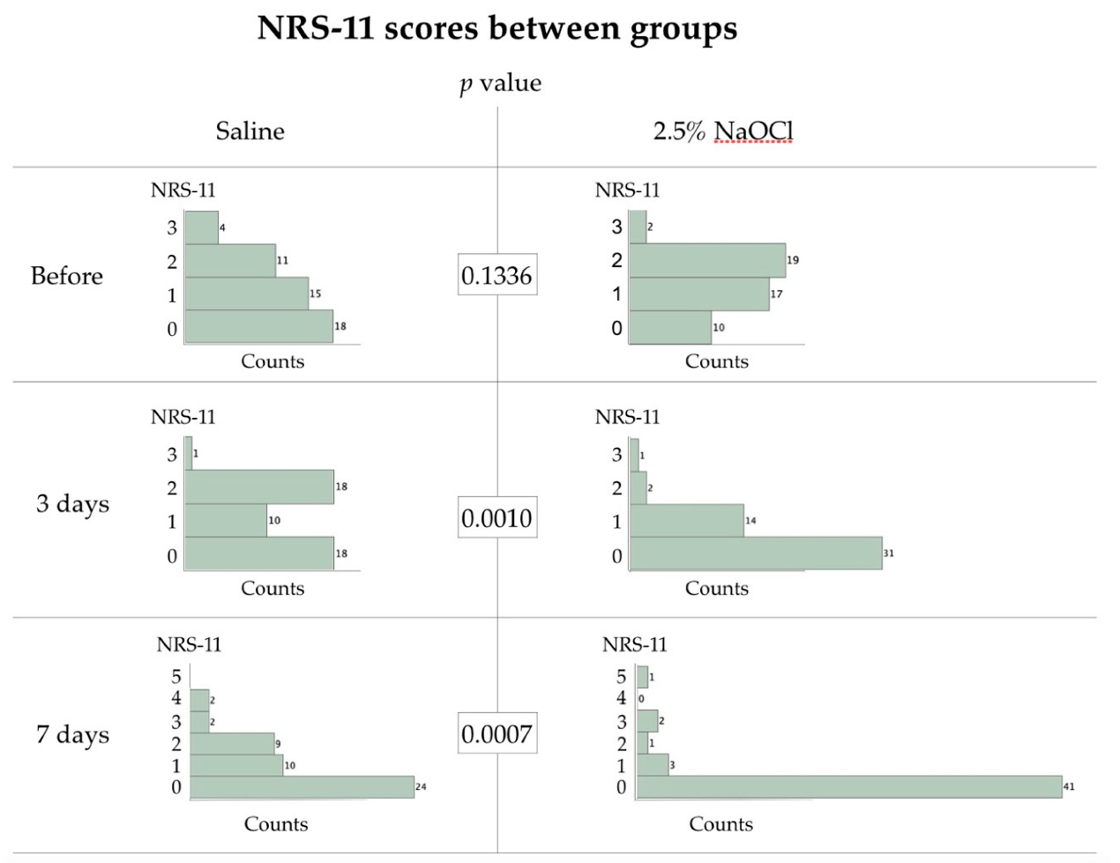

Вывод
По результатам исследования медикаментозная обработка витальной пульпы
2,5% раствором NaClO значительно уменьшает послеоперационную чувствительность и болевой синдром по сравнению с использованием физиологического раствора. Таким образом, использование раствора NaClO рекомендовано при лечении витальной пульпы в бессимптомных зубах, имеющих глубокое кариозное поражение со вскрытием полости зуба.

*Указатели ссылок в квадратных скобках соответствуют списку литературы в первоисточнике.

